**Родительское собрание.**

9 сентября 2019 года в МБОУ «Энгель – Юртовская СШ №1им. Осмаева У.Г.» было проведено общешкольное родительское собрание, где обсуждались вопросы воспитания детей. На собрании присутствовали Глава администрации села Абуев М.А., имам села Атаев У.А. Совместное обсуждение проблем воспитания детей здесь стало уже хорошей традицией. Директор школы Абуев А.А. в своём выступлении отметил, что каждый родитель должен осознавать степень своей ответственности в важном деле воспитания детей. С ребёнком нужно общаться аккуратно, так как каждое слово и действие родителя имеют для ребёнка огромное значение. Они могут не только негативно сказаться на развитии ребёнка сегодня, но и иметь неприятные последствия в будущем, во взрослой жизни. Родитель должен так же интересоваться кругом общения своего ребёнка, чтобы предостеречь от пагубного влияния.

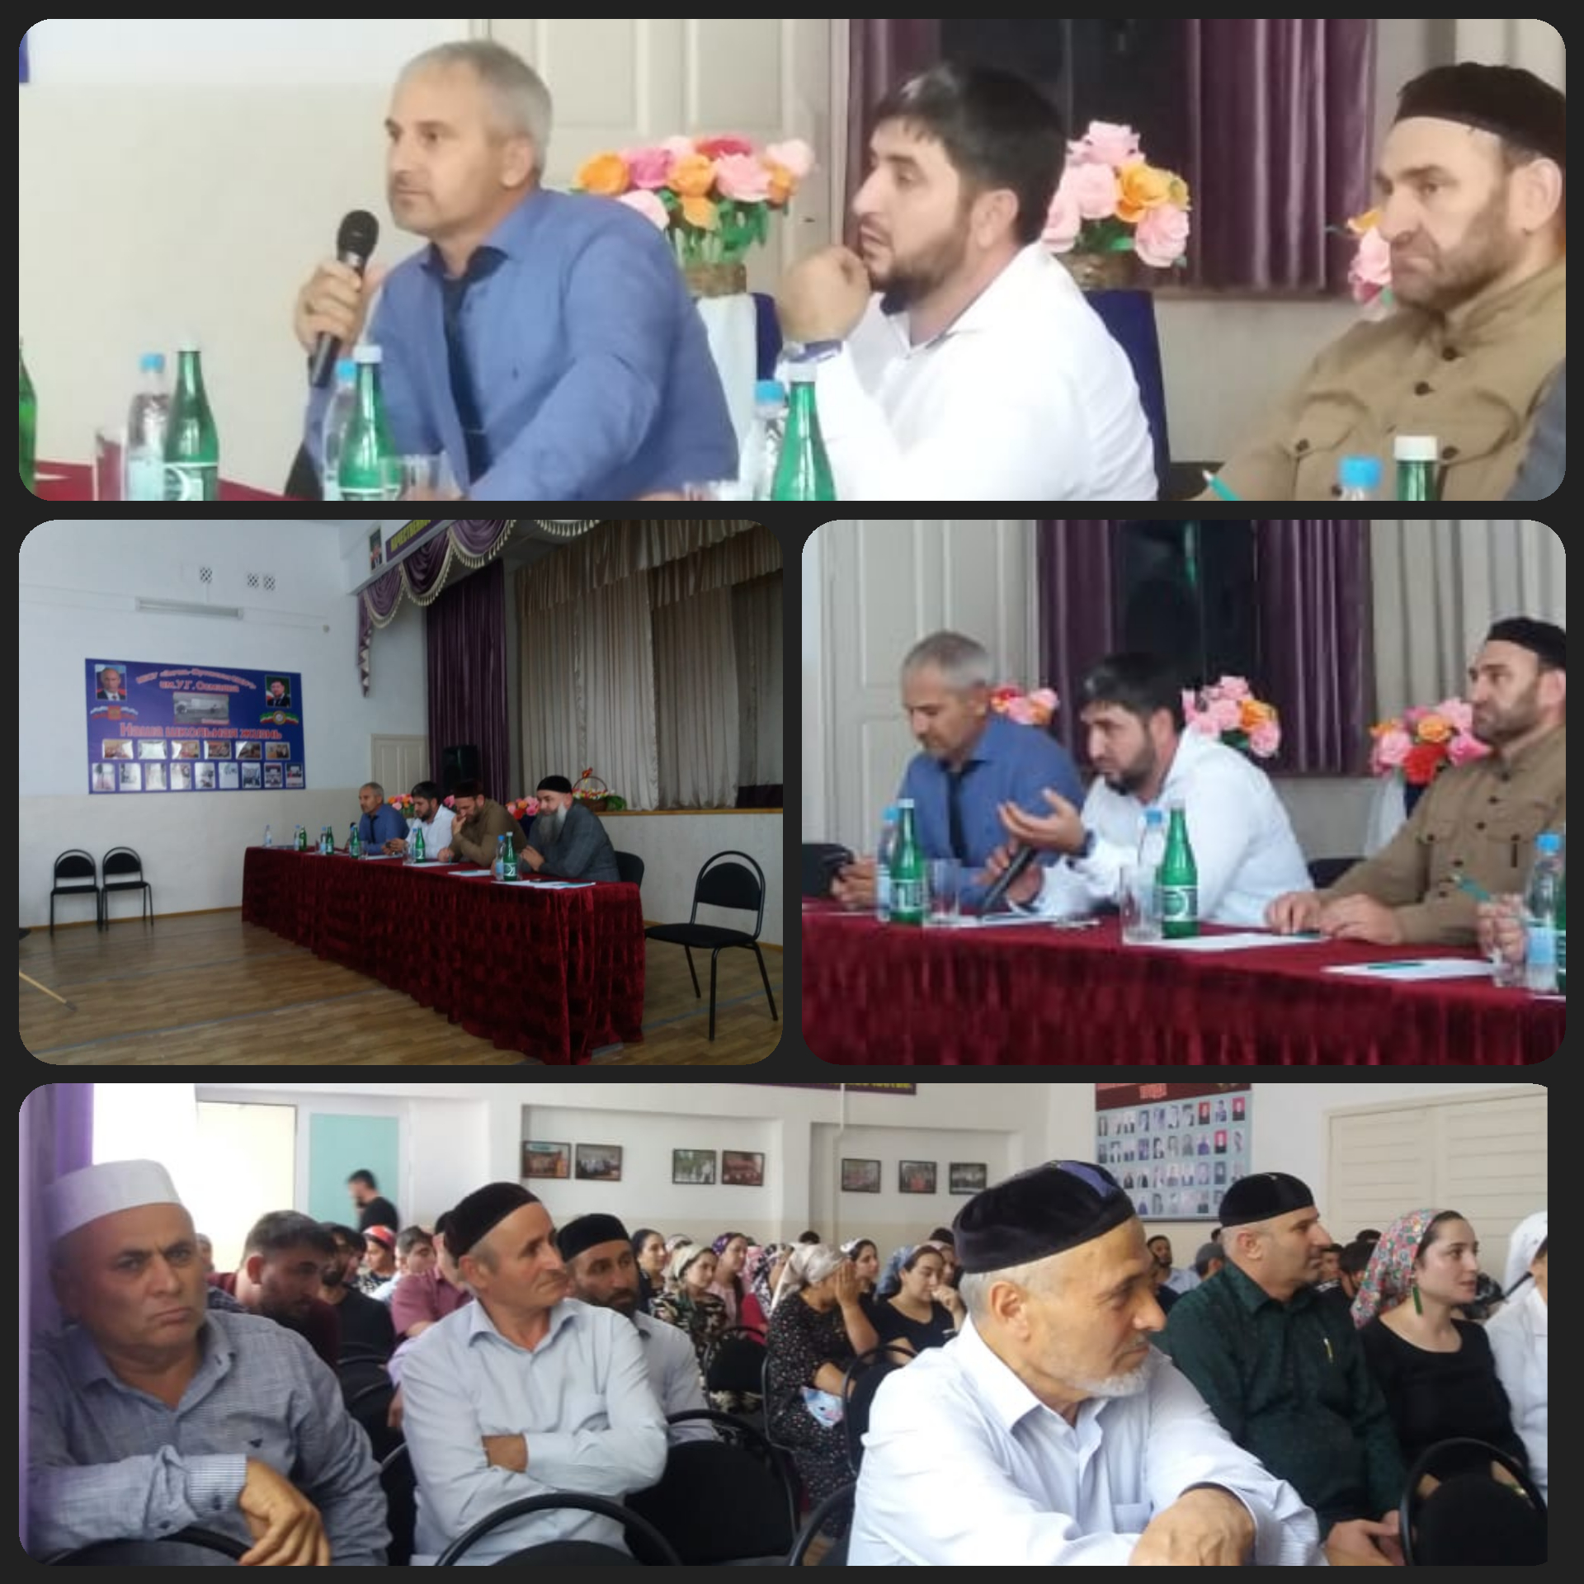

**Заместитель директора по ВР: _____________Абдулмежидова М.Н.**